Fluxo de telas

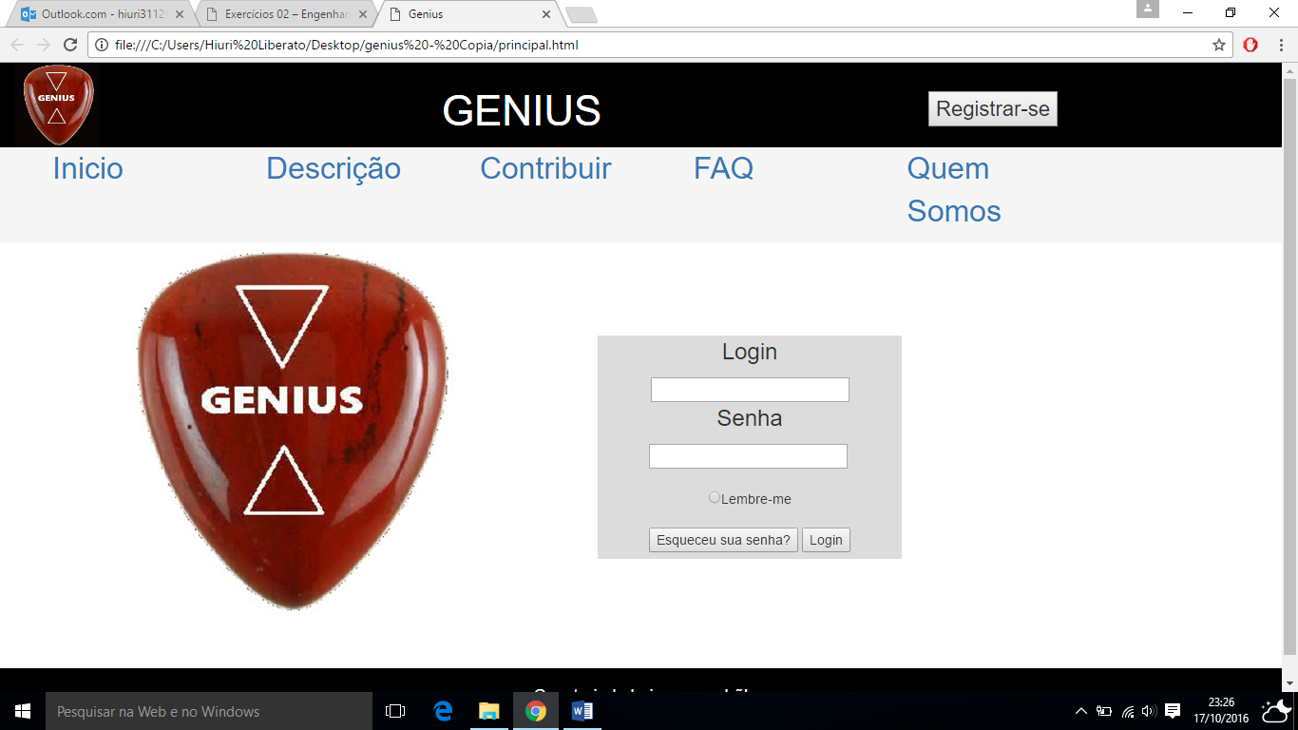

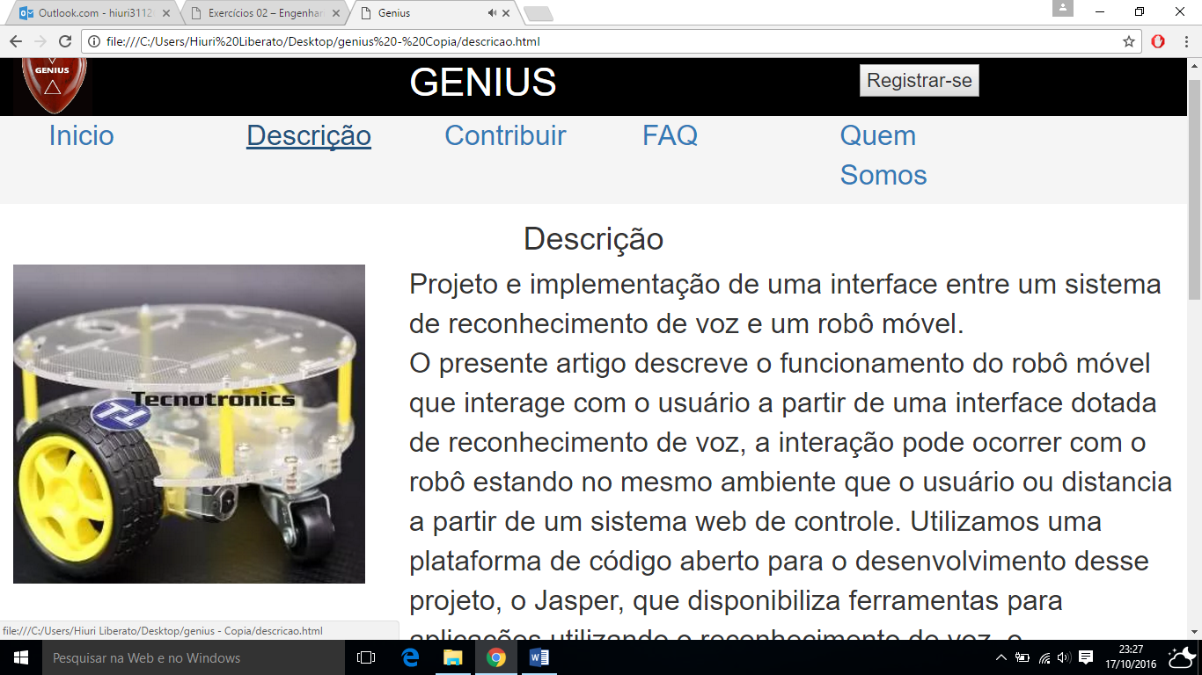

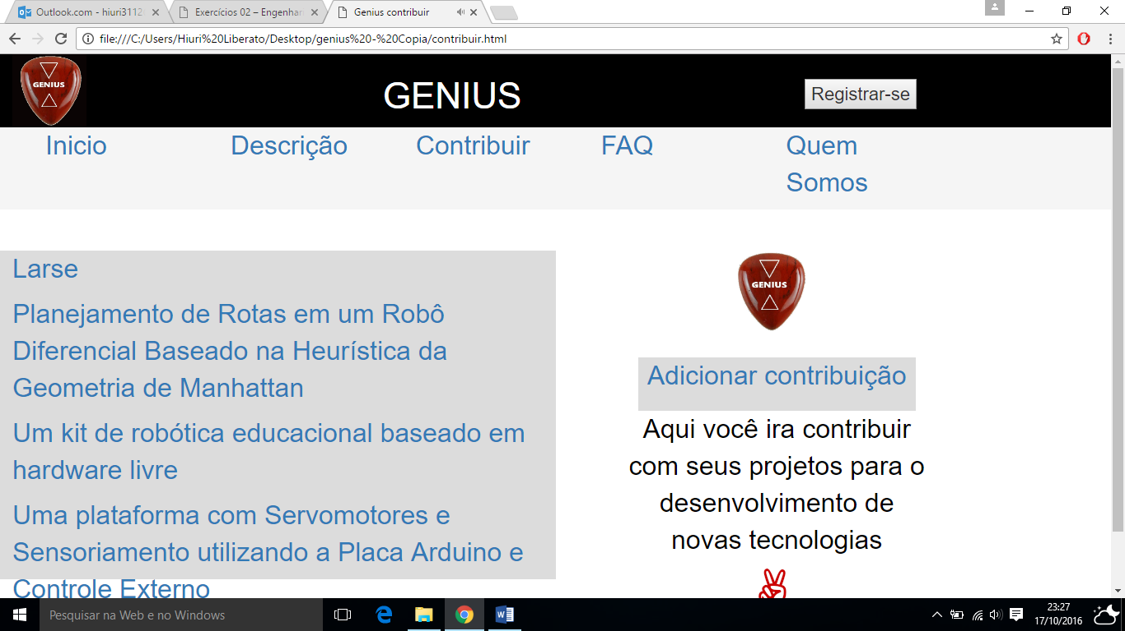

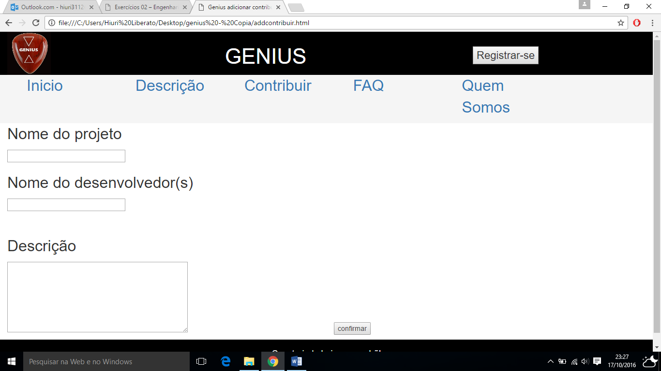

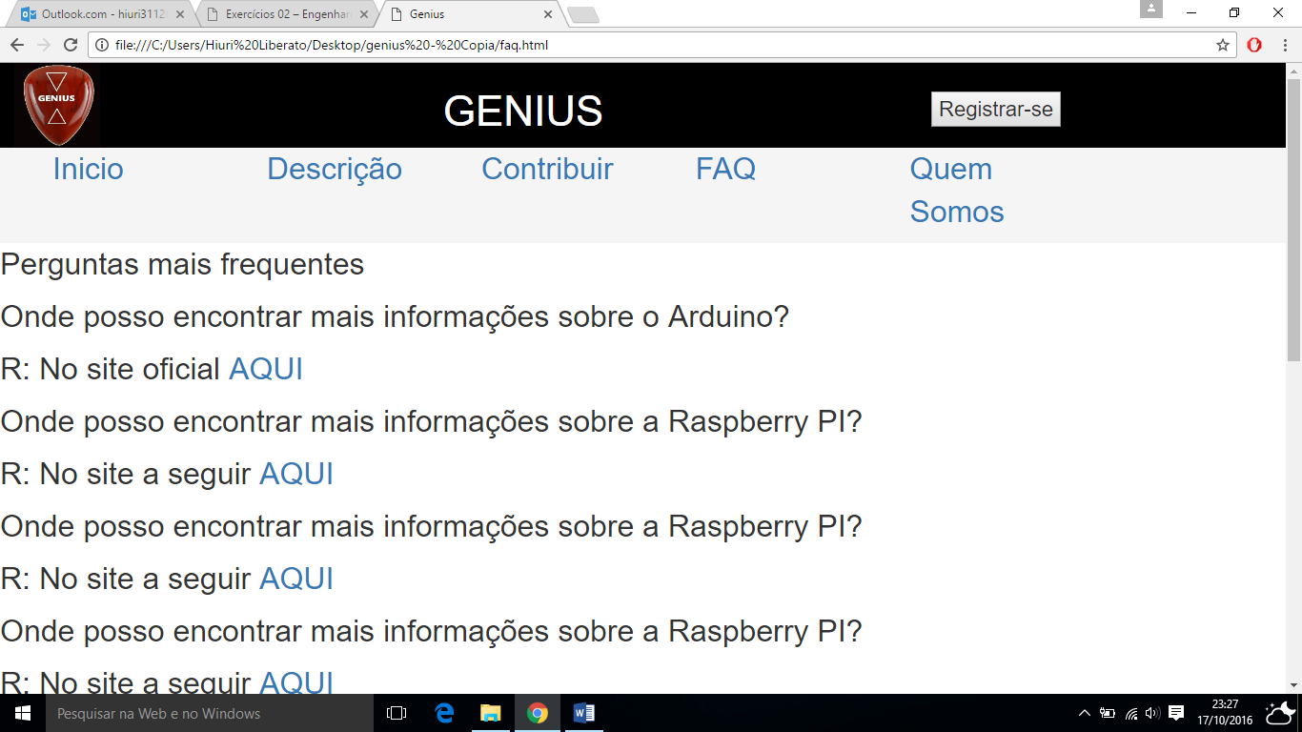

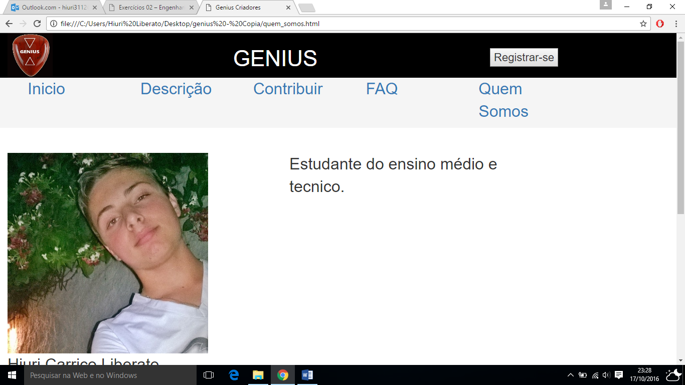

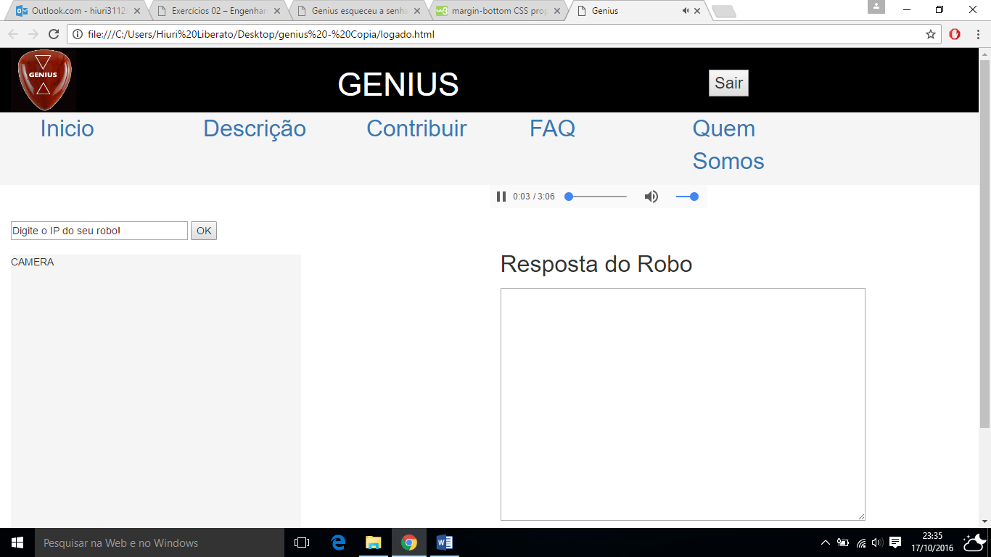

Usamos recursos novos do HTML5:

A tag vídeo para adicionar um vídeo

A tag áudio para adicionar uma musica

O tipo datatime-local na página registro

Tipo Password para senhas

Tipo email para email

Testamos na última versão do Google Crome e funcionou. E no Explorer não funcionou algumas imagens e no Firefox não funcionou nem o vídeo nem o áudio.